Panasonic en Spider-Man: Homecoming spelen onder één hoedje
Zellik 11 mei 2017 – Panasonic Energy Europe en de nieuwe Spider-Man: Homecoming-film smeden een complot om een enorme hoeveelheid mensen te vangen in een digitaal reuzeweb. Exclusief voor Europa schrijven ze een online wedstrijd uit: wie het meeste vrienden vangt, wint een citytrip naar New York.

Spider-Man verwelkomt winnaars in zijn thuishaven
Om mee te doen met de wedstrijd, schrijven de deelnemers zich in op spiderman.panasonic-batteries.com en starten zo hun web. Panasonic moedigt hen aan om vrienden en familie uit te nodigen (via e-mail of sociale media) om zich bij hun web te voegen en het zodoende uit te breiden. Wie het meeste vrienden in zijn/haar web ‘vangt’, wint een citytrip naar New York voor 4 personen. Daarnaast zijn er verschillende troostprijzen te winnen in het thema van Panasonic/Spider-Man: Homecoming.

In de meeste Europese landen staat de première van de film gepland voor 6 en 7 juli 2017. De online wedstrijd zal lopen van 8 mei tot en met 31 december 2017. Het wedstrijdreglement vind je hier.

Het Europa-wijde web
De wedstrijd wordt ondersteund door een waaier aan opvallend POS-materiaal in meer dan 30 Europese landen. Al het POS-materiaal brengt de dynamiek tusssen Spider-Man en Panasonic-batterijen naar voren, samen met een call-to-action voor de wedstrijd en de film.

Speciale verpakking
De verpakkingen van de Panasonic-batterijen staan in het thema van de Spider-Man: Homecoming-film. Elke verpakking toont Spider-Man in een energieke pose (met zijn thuishaven New York op de achtergrond) samen met de respectievelijke logo’s en een uitnodiging om deel te nemen aan de wedstrijd. Bovendien geeft elke themaverpakking van Evolta, Pro Power en Everyday Power je een speciaal voordeel van gratis batterijen.

Twee basisprincipes staan centraal op elke verpakking: gebruiksvriendelijkheid en transparantie. Zo worden o.a. het aantal batterijen, hun grootte en mogelijke toepassingen helder weergegeven. De verpakkingen zien er zowel modern als dynamisch uit, met een duidelijk kleurverschil tussen de verschillende types batterijen.

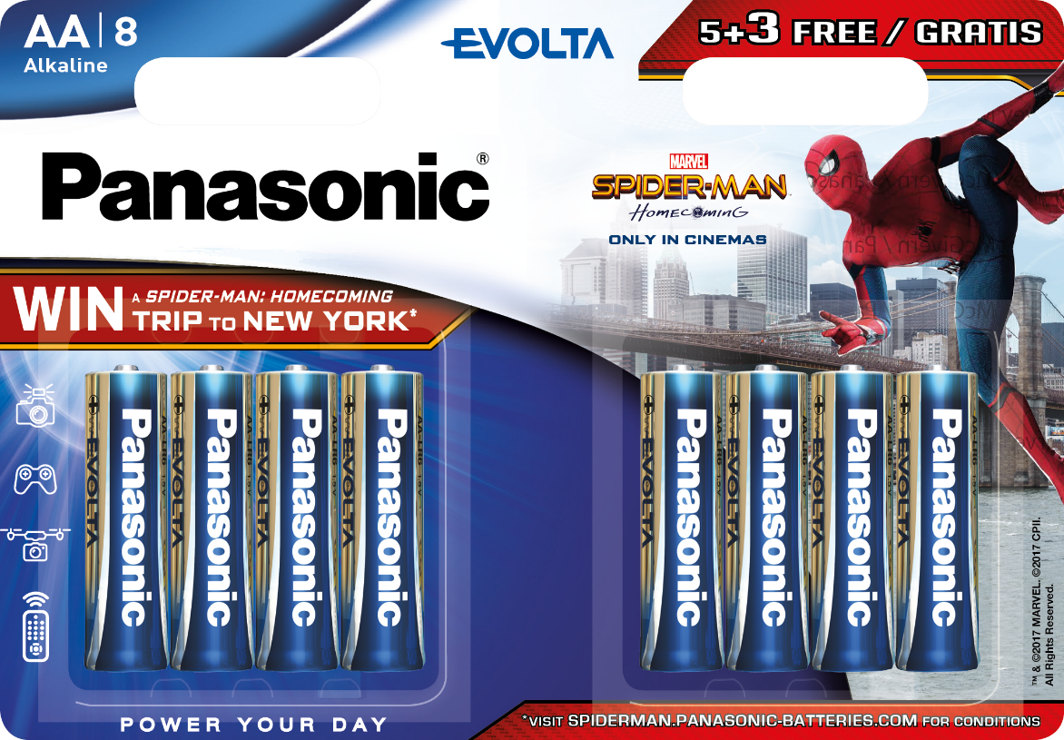

Met hun uitzonderlijke kracht is het niet verwonderlijk dat Spider-Man en Panasonic een ideaal team vormen. Deze co-branding met de energieke held, helpt Panasonic om een breed publiek aan te spreken en bewust te maken van zijn uitgebreid aanbod aan geavanceerde batterijoplossingen.

OVER PANASONIC ENERGY EUROPE
Panasonic Energy Europe met hoofdzetel in Zellik, bij Brussel (België), maakt deel uit van Panasonic Corporation, een vooraanstaande aanbieder van elektrische en elektronische apparaten. Dankzij de ruime en jarenlange ervaring van Panasonic in consumentenelektronica is Panasonic uitgegroeid tot de grootste producent van batterijen in Europa. Er zijn productie-eenheden in Tessenderlo (België) en Gniezo (Polen). Panasonic Energy Europe levert “mobiele” energie in meer dan 30 Europese landen. Het brede productassortiment bestaat uit herlaadbare batterijen, laders, zink-koolstof batterijen, alkaline batterijen en speciale batterijen (zoals hoorbatterijen, photo lithium, lithium knoopcellen, micro-alkaline, zilveroxide).
Meer informatie vind je op www.panasonic-batteries.com.

OVER PANASONIC
Panasonic Corporation is wereldwijd één van de belangrijkste ontwikkelaars en producenten van elektronische producten voor privaat, zakelijk en industrieel gebruik. Het in Osaka (Japan) gevestigde concern behaalde op 31 maart 2015 een nettoresultaat van 57,28 miljard euro. Panasonic streeft naar het realiseren van een beter leven en een betere wereld, waarbij het bedrijf voortdurend werkt aan de ontwikkeling van de maatschappij en bijdraagt tot het geluk van alle mensen op de wereld.
Meer informatie over het bedrijf en de Panasonic merken op www.panasonic.net.

OVER SONY PICTURES ENTERTAINMENT
Sony Pictures Entertainment (SPE) is een dochteronderneming van Sony Corporation of America (New York), die zelf een dochteronderneming is van Sony Corporation (Tokio). De wereldwijde activiteiten van SPE omvatten filmproductie en -verdeling; televisieproductie en -verdeling; verwerving en verdeling van home-entertainment; een globaal netwerk van televisiekanalen; digitale contentcreatie en -verdeling; exploitatie van studiofaciliteiten; ontwikkeling van nieuwe amusementsproducten, -diensten en -technologieën; en verdeling van amusement in meer dan 142 landen. Meer informatie vind je op www.sonypictures.com

OVER SPIDER-MAN: HOMECOMING
De jonge Peter Parker/Spider-Man (Tom Holland) – die zijn sensationele debuut maakte in Captain America: Civil War – verkent zijn nieuwe identiteit als een spinrag schietende superheld in Spider-Man: Homecoming. Na zijn avontuur met de Avengers, keert Peter opgewonden terug naar huis bij zijn tante May (Marisa Tomei), terwijl zijn nieuwe mentor Tony Stark (Robert Downey, Jr.) een oogje in het zeil houdt. Peter probeert zijn gewone leventje weer op te nemen, maar hij droomt ervan om te bewijzen dat hij meer is dan alleen maar een brave, vriendelijke Spider-Man. Tot Vulture (Michael Keaton) verschijnt, een nieuwe schurk die alles bedreigt wat hem dierbaar is.

De hoofdrollen in Spider-Man Homecoming worden vertegenwoordigd door Tom Holland, Michael Keaton, Jon Favreau, Zendaya, Donald Glover en Tyne Daly met Marisa Tomei en Robert Downey Jr.

Spider-Man: Homecoming is geregisseerd door Jon Watts. Het scenario is door de hand van Jonathan Goldstein & John Francis Daley, Jon Watts & Christopher Ford en Chris McKenna & Erik Sommers, naar een verhaaladaptatie door Jonathan Goldstein & John Francis Daley, gebaseerd op de Marvelstrip door Stan Lee en Steve Ditko. De film is geproduceerd door Kevin Feige en Amy Pascal en uitvoerend geproduceerd door Louis D’Esposito, Victoria Alonso, Patricia Whitcher, Jeremy Latham en Stan Lee.

Vanaf 6 juli overal in de bioscoop, in 3D.

PRESS CONTACT

ARK Communication
Ann-Sophie Cardoen
Content & PR Consultant
T +32 3 780 96 96

ann-sophie@ark.be
www.ark.be

Panasonic Energy Europe NV

Vicky Raman
Brand Marketing Manager
T +32 2 467 84 35
vicky.raman@eu.panasonic.com
www.panasonic-batteries.com

